令和 〇年 〇月 〇日
（記載例）
岩手県宮古保健所長 杉江 琢美 様
住所 宮古市〇〇町〇-〇
氏名 〇〇祭りの会 会長 岩手 太郎
生年月日 昭和 〇〇年 〇月 〇日生
法人にあっては、主たる事務所の所在地、
名称及び代表者の氏名

模擬店開設届
次のとおり模擬店を開設したいので届け出ます。
記
１ 所在地
宮古市〇〇町〇-〇
２ 名称
〇〇祭り
３ 開設期間
令和 〇年 〇月 〇日 から 令和 〇年 〇月 〇日まで

４ 取扱品目
調理し提供するもの（ からあげ、フランクフルト、焼きそば、かき氷 ）
仕入先：〇〇商店
販売だけするもの （ 弁当、パン、ペットボトル飲料、ケーキ ）
仕入先：〇〇スーパー

５ 責任者
住所 宮古市〇〇町〇-〇

氏名 岩手 花子 TEL 0193-〇〇-〇〇〇〇

備考 添付書類は次のとおり
- 設備の大要
- 当該施設の付近の見取り図
- 施設の平面図
- 設備の配置図

１ 設備の大要
調理を行う厨房の施設設備について、記入欄に記入又は該当する箇所に〇をつけてください
該当する物ものを○で囲んでください。
調理提供する品目について、下処理場所、提供方法等を記載してください。
１ 店舗の構造、材質 | （１）鉄骨 （２）木造 （３）プレハブ （４）テント  （５）その他
２ 調理室の区画 | （１）完全区画（面積 m²） （２）その他
３ 使用水 | （１）上水道 （２）自家水道（滅菌機 有・無 ）  （３）その他（ ）
４ 排水 | （１）下水道 （２）側溝 （３）その他
５ 熱源 | （１）ガス （２）電気 （３）その他
６ 調理器具  手洗い装置は、調理区画内に  必ず設置してください。 | 焼き台、ガスコンロ、ホットプレート、かき氷機
７ 洗浄設備 | （１）流し（ 二槽・一槽 ） （２）その他 （ポリタンク）
８ 手洗い装置 | 有 ・ 無 消毒液（ アルコール ）
９ 調理従事者 | （１）人数 ５名  （２）調理責任者氏名及び連絡先（自宅または携帯電話番号）  氏名（ 岩手 花子 ）TEL（ 0193-〇〇-○○○○ ）
１０ トイレ | （１）水洗（下水道・浄化槽） （２）汲み取り
１１ その他参考事項 | （下処理場所、温度管理、提供方法等を、各食品毎に記載）  ・からあげ、フランクフルト  既製品を仕入れてテント内で加熱調理して提供する。  ・焼きそば  具材（豚肉、キャベツ、玉ねぎ）の下処理は公民館の調理室で当日行う。豚肉は生焼けでの提供とならないよう事前にボイルする。麺は蒸し麺を使用する。テント内で加熱調理して提供する。  ・かき氷  市販品の氷を使用する。かき氷機で削った後、シロップで味付けして提供する。  ・販売だけするもの（弁当、パン、ペットボトル飲料、ケーキ）  温度管理が必要な食品については、ショーケースに保管（〇℃以下）しながら販売する。

２ 付近の見取り図（目印になる建造物等を記載すること）
スーパー

〇〇高校
（会場）
県道

○○保育園

３ 施設の平面図
１F
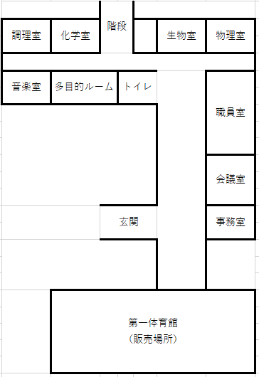

※別に配置図等の図面が作成されている場合、それを添付してもかまいません。

４ 設備の配置図（施設内の調理器具の配置を詳細に記入すること）
（テント）

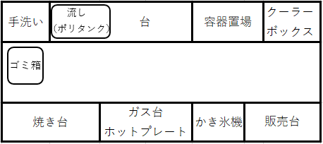

（調理室）

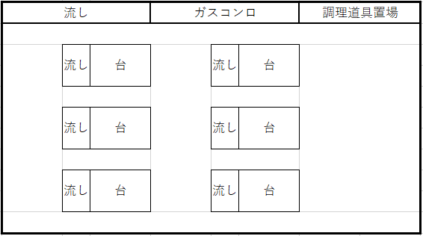

※別に配置図等の図面が作成されている場合、それを添付してもかまいません。

